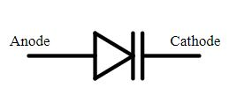
Symbool van varicap-diode

De varicap is een speciale diode.
De diode wordt altijd in de sperrichting gebruikt.
Hij gedraagt zich als een condensator waarvan de capaciteit verandert als de spanning verandert.
Wordt de spanning groter dan wordt de capaciteit kleiner en andersom.

De voordelen ten opzichte van een variabele afstemcondensator met lucht tussen de platen zijn dat de diode veel kleiner is en een LC-kring gemakkelijker afstembaar is te maken door middel van het variëren van de spanning.
Men hoeft niet met een trimsleutel het apparaat af te regelen of aan een knop te draaien.
Ook kunnen er snellere variaties worden gedaan, elektronica is sneller dan handmatig handelen.
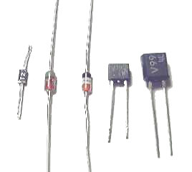
Verschillende varicap-diodes

Nadeel is dat de isolatiewaarde tussen de aansluitingen niet oneindig hoog is en er verliezen optreden.
De varicap werkt ook niet met hoge spanningen omdat deze eerder doorslaat dan een lucht-condensator.
Verder is de temperatuurinvloed op de waarde veel groter dan bij een variabele lucht afstemcondensator.

De varicap komen we veel tegen in LC-afstemkringen van FM-oscillatoren.
Het audio-signaal beïnvloedt de spanning over de varicap waardoor de capaciteit verandert en de hele LC kring resonantiefrequentie wordt beïnvloed in het tempo van het audio-signaal.
Rechts zie je een afbeelding van de varicapdiode in verschillende verschijningsvormen.

Examenvraag
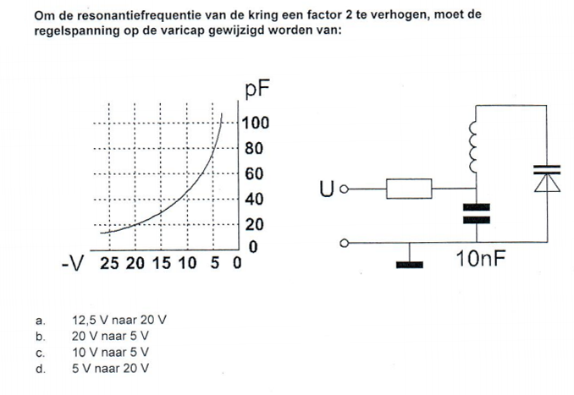
In de examens wordt meestal niet veel gevraagd over de varicap.
Als er wat over gevraagd wordt is het meestal een vraag in de vorm zoals bovenstaand.

We zien een spoeltje en een varicapdiode die samen een resonantiekring vormen.
De condensator van 10 nF heeft geen invloed op de zendfrequentie, maar zorgt ervoor om hogere frequenties in de modulatie tegen te gaan

We weten nog uit de N cursus dat als de capaciteit in een LC kring 4 maal kleiner wordt, de resonantie-frequentie met een factor 2 omhoog gaat. We willen de resonantiefrequentie 2 maal zo hoog hebben, de varicap moet dan een 4 maal kleinere capaciteit krijgen.
Uit de grafiek kunnen we aflezen dat als de spanning lager wordt, de capaciteit omhoog gaat.
De capaciteit moet omlaag, de spanning moet dan omhoog.
Alleen a en d komen dan nog in aanmerking.

Bij 12,5 volt is de capaciteit ongeveer 40 pF en bij 20 volt 20 pF, dat is een factor 2 lager terwijl we een factor 4 moeten hebben.

Bij 5 volt is de capaciteit 80 pF en bij 20 volt 20 pF, dat is een factor 4 lager en dat zochten wij.

